ARTIKEL
Afzender: Logo Brugge-Oostende vzw
Auteur: Dieter Vanparys, Logo Brugge-Oostende vzw
Ideale publicatiemaand: mei-september

Jezelf koel houden bij warm weer
Warme periodes horen bij de zomer. Maar als het zo warm is, of zelfs té warm wordt, moeten we zeker genoeg drinken. Daarnaast is het soms toch een uitdaging om jezelf nog koel te kunnen houden.
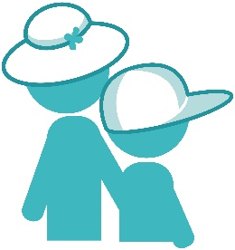
We geven je graag enkele tips!

Je kledij bij warm weer:
- Draag een hoofddeksel.
- Draag lichte, loszittende en lichtgekleurde kledij, een hoofddeksel én een zonnebril.
Zoek koele plekken op
- Bewaar je inspanningen voor de koelere momenten van de dag (de ochtend en de avond).
- Blijf zo veel mogelijk in de schaduw. Ga naar het bos en het park om te wandelen.
- Verplaats je naar een koele plaats zoals een bibliotheek, dienstencentrum, overdekt winkelcentrum, kerk, moskee of synagoge.
Koel je lichaam af
- Neem een lauwe douche, een voetbad of een frisse duik in een zwembad.
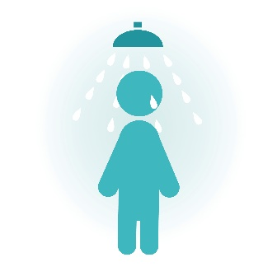
Geef speciale aandacht aan ouderen:
- Zorg voor verfrissing zoals een waterspuit, een koele doek, een douche, een voetbad, …
- Zorg dat het lichaam voldoende kan rusten
Geef speciale aandacht aan kinderen of baby’s:
- Zorg voor voldoende afkoelingsmateriaal zoals waterspeelgoed, zwembadjes, enzovoort.
- Zorg dat het lichaam voldoende kan rusten

Extra info:
- Bron: www.warmedagen.be

